**[Бог ся рождає](https://www.youtube.com/watch?v=IUhuvQIMlBs)**

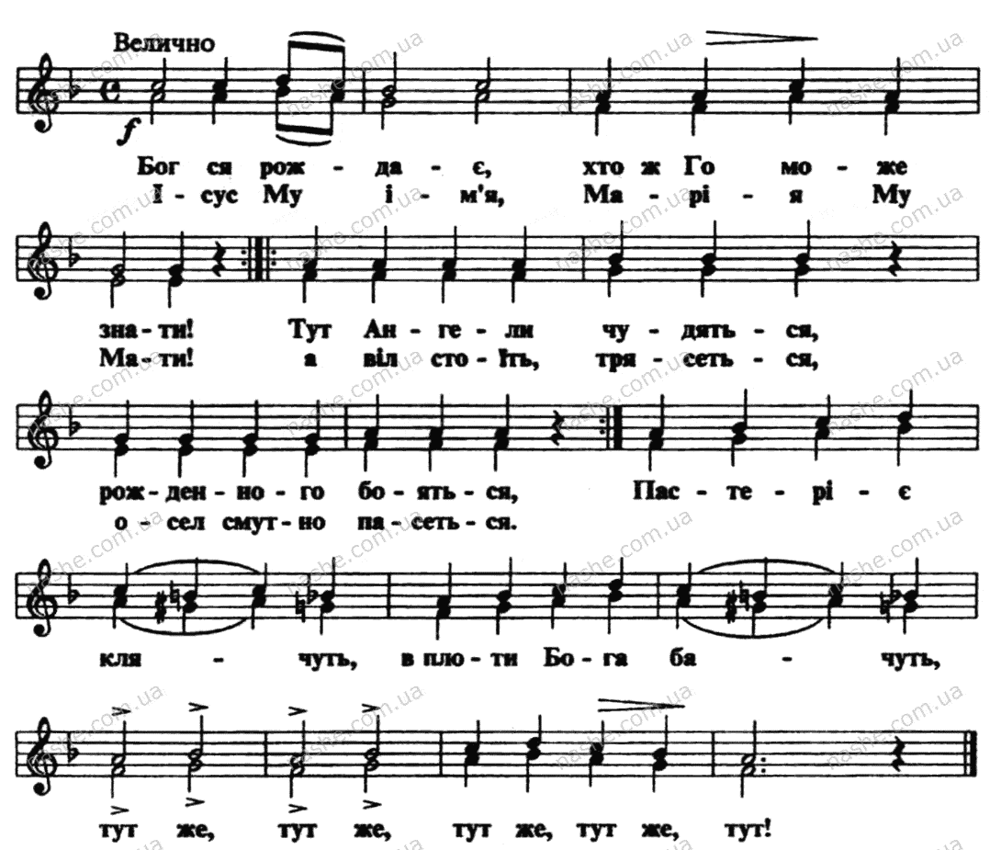

|  |  |  |
| --- | --- | --- |
| Бог ся рождає, хто ж Го може  знати!  Ісус Му ім’я, Марія Му Мати!  Приспів:  Тут Ангели чудяться,  Рожденного бояться,  А віл стоїть, трясеться,  Осел смутно пасеться.  Пастиріє клячуть,  В плоти Бога бачуть,  Тут же, тут же,  Тут же, тут же, тут!  Марія Му Мати прекрасно співає,  І хор Ангельський їй допомагає!*  Йосиф старенький колише Дитятко:  – Люляй же, люляй, мале Отрочатко!  Три славні царі к вертепу приходять  Ладан і смирну, золото приносять.  А пастиріє к Ньому прибігають,  І яко Царя своєго вітають.  І ми днесь вірно к Ньому прибігаймо,  Рожденну Богу хвалу, честь віддаймо. | Boh sya rozhdaye, khto zh Ho mozhe znaty!  Isus Mu im`ya, Mariya Mu Maty!  Chorus:  Tut Anhely chudyatʹsya,  Rozhdennoho boyatʹsya,  A vil stoyitʹ, tryasetʹsya,  Osel smutno pasetʹsya. Pastyriye klyachutʹ,  V ploty Boha bachutʹ,  Tut zhe, tut zhe,  Tut zhe, tut zhe, tut!  Mariya Mu Maty prekrasno spivaye,  I khor Anhelʹsʹkyy yiy dopomahaye!*  Yosyf starenʹkyy kolyshe Dytyatko:  – Lyulyay zhe, lyulyay, male Otrochatko!  Try slavni tsari k vertepu prykhodyatʹ  Ladan i smyrnu, zoloto prynosyatʹ.  A pastyriye k Nʹomu prybihayutʹ,  I yako Tsarya svoyeho vitayutʹ.  I my dnesʹ virno k Nʹomu prybihaymo,  Rozhdennu Bohu khvalu, chestʹ viddaymo. | Jumal on sündinud, kes saab Teda tundma!  Jeesus tema nimi, Maarja tema ema!  *Refrään:*  Inglid imestavad siin,  Nad kardavad sündinut,  Ja härg seisab ja väriseb,  Eesel karjatab kartlikult.  Karjased põlvitavad,  Nad näevad Jumalat lihas,  Just siin, siinsamas  Just siin, siinsamas, siinsamas!  Maria mu ema laulab kaunilt,  Ja inglikoor aitab teda!  Vana Joosep põlvedel lapsuke,  äiu-äiu, väike ..........  Kolm kuulsat kuningat tulevad sündimiskohta, Lõhna, mürri, kulda tuuakse.  Ja karjased jooksevad Tema juurde,  Ja tervitavad oma kuningat.  Ja täna jookseme me ustavalt Tema juurde,  Anname Jumalale sünnipäeval kiitust ja au. |

[**Во Вифлеємі нині новина**](https://www.youtube.com/watch?v=kfXxgqnLVZw)

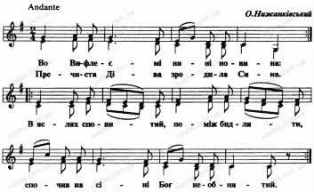

|  |  |  |
| --- | --- | --- |
| Во Вифлеємі нині новина:  Пречиста Діва зродила Сина,  В яслах сповитий, поміж бидляти,  Спочив на сіні Бог необнятий.  Вже Херувими славу співають,  Ангельські хори Пана витають,  Пастир убогий несе, що може,  Щоб обдарити Дитятко Боже.  А ясна зоря світу голосить:  Месія радість, щастє приносить!  До Вифлеєма спішіть всі нині,  Бога звитайте в бідній Дитині!  За світлом зірки, десь аж зі сходу  Йдуть три владики княжого роду,  Золото дари, кадило, миро  Враз з серцем чистим несуть в офіру.* | Vo Vyfleyemi nyni novyna:  Prechysta Diva zrodyla Syna,  V yaslakh spovytyy, pomizh bydlyaty,  Spochyv na sini Boh neobnyatyy.  Vzhe Kheruvymy slavu spivayutʹ, Anhelʹsʹki khory Pana vytayutʹ, Pastyr ubohyy nese, shcho mozhe,  Shchob obdaryty Dytyatko Bozhe.  A yasna zorya svitu holosytʹ: Mesiya radistʹ, shchastye prynosytʹ!  Do Vyfleyema spishitʹ vsi nyni,  Boha zvytayte v bidniy Dytyni!  Za svitlom zirky, desʹ azh zi skhodu  Ydutʹ try vladyky knyazhoho rodu,  Zoloto dary, kadylo, myro Vraz z sertsem chystym nesutʹ v ofiru.* | Petlemmas on uudised nüüd:  Pärispatuta neitsi sünnitas poja,  Mähkituna sõimes, kariloomade seas,  Heina peal puhkavat Jumala poega ei võetud omaks.  Juba keerubid laulavad au,  Issanda inglikoorid laulavad,  Vaene karjane toob, mida ta saab,  et anda Jumala lapsele.  Ja helge täht hüüab maailmale:  Messias toob rõõmu, toob õnne!  Petlemma kõik kiirustavad nüüd,  Et leida Jumal selles vaeses lapses!  Tähe valguses, kusagilt idast  Tulevad kolm kuninglikust soost isandat,  Kingituseks kulda, viirukit, mürri puhta südamega viivad nad. |